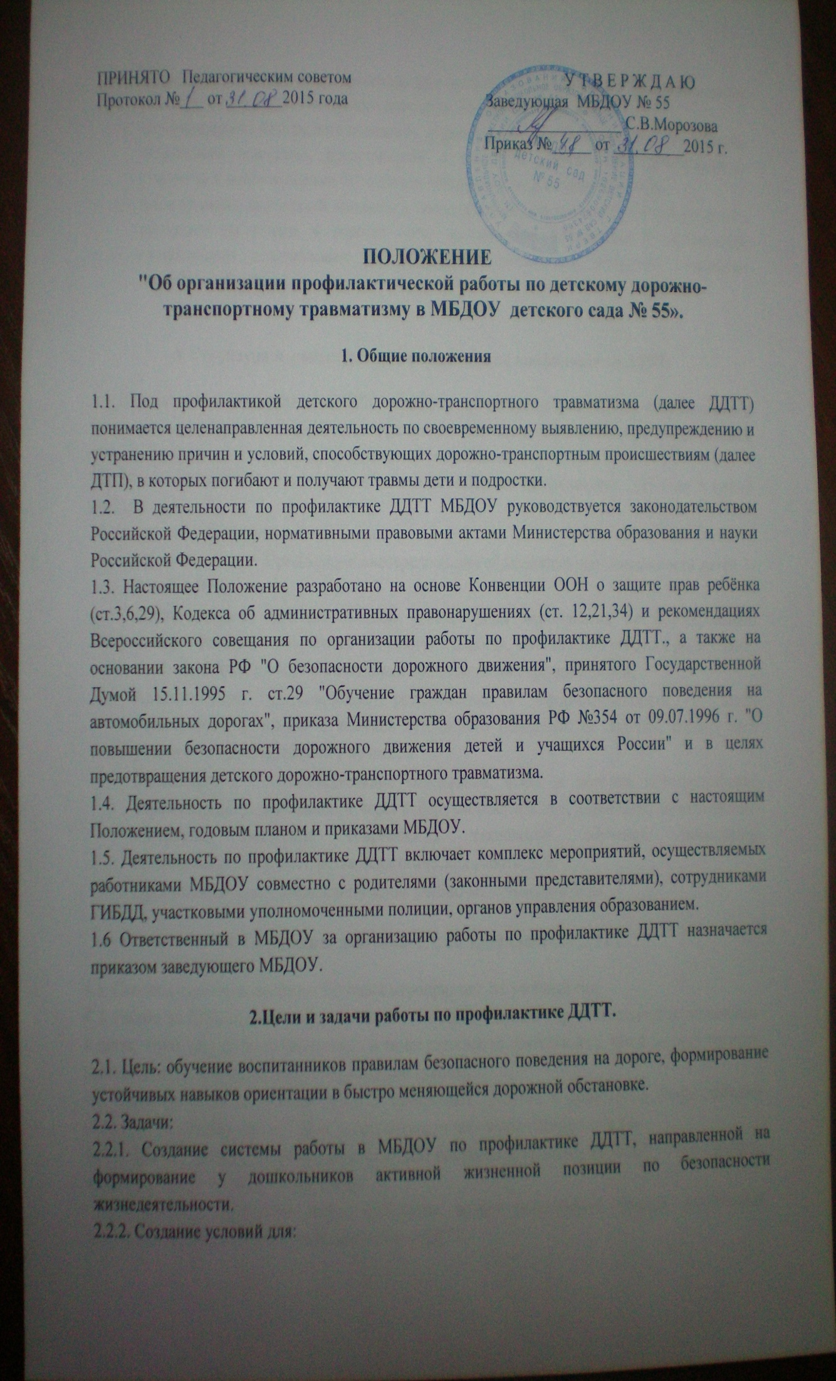
ПРИНЯТО Педагогическим советом У Т В Е Р Ж Д А Ю
Протокол №___ от _______2015 года Заведующая МБДОУ № 55
_________________ С.В.Морозова
Приказ №_____ от _________2015 г.

ПОЛОЖЕНИЕ
"Об организации профилактической работы по детскому дорожно-транспортному травматизму в МБДОУ детского сада № 55».
1. Общие положения
1.1. Под профилактикой детского дорожно-транспортного травматизма (далее ДДТТ) понимается целенаправленная деятельность по своевременному выявлению, предупреждению и устранению причин и условий, способствующих дорожно-транспортным происшествиям (далее ДТП), в которых погибают и получают травмы дети и подростки.
1.2. В деятельности по профилактике ДДТТ МБДОУ руководствуется законодательством Российской Федерации, нормативными правовыми актами Министерства образования и науки Российской Федерации.
1.3. Настоящее Положение разработано на основе Конвенции ООН о защите прав ребёнка (ст.3,6,29), Кодекса об административных правонарушениях (ст. 12,21,34) и рекомендациях Всероссийского совещания по организации работы по профилактике ДДТТ., а также на основании закона РФ "О безопасности дорожного движения", принятого Государственной Думой 15.11.1995 г. ст.29 "Обучение граждан правилам безопасного поведения на автомобильных дорогах", приказа Министерства образования РФ №354 от 09.07.1996 г. "О повышении безопасности дорожного движения детей и учащихся России" и в целях предотвращения детского дорожно-транспортного травматизма.
1.4. Деятельность по профилактике ДДТТ осуществляется в соответствии с настоящим Положением, годовым планом и приказами МБДОУ.
1.5. Деятельность по профилактике ДДТТ включает комплекс мероприятий, осуществляемых работниками МБДОУ совместно с родителями (законными представителями), сотрудниками ГИБДД, участковыми уполномоченными полиции, органов управления образованием.
1.6 Ответственный в МБДОУ за организацию работы по профилактике ДДТТ назначается приказом заведующего МБДОУ.
2.Цели и задачи работы по профилактике ДДТТ.
2.1. Цель: обучение воспитанников правилам безопасного поведения на дороге, формирование устойчивых навыков ориентации в быстро меняющейся дорожной обстановке.
2.2. Задачи:
2.2.1. Создание системы работы в МБДОУ по профилактике ДДТТ, направленной на формирование у дошкольников активной жизненной позиции по безопасности жизнедеятельности.
2.2.2. Создание условий для:
- формирования компетенции воспитанников как участников дорожного движения в целях обеспечения гарантии безопасного поведения на улицах и дорогах;
- изучения правил безопасного поведения, формирования практических умений и навыков безопасного поведения, представлений о том, что дорога несёт потенциальную опасность и ребёнок должен быть дисциплинированным и сосредоточенным;
- формирования внутренней мотивации воспитанников, ответственного и сознательного поведения на улицах и дорогах через практическое применение > Обеспечение гармоничного эстетического и физического воспитания. Развитие творческих способностей дошкольников.

3. Структура и направления деятельности по профилактике ДДТТ.
3.1. Деятельность по профилактике ДДТТ в МБДОУ организуется заведующей в течение года в тесном взаимодействии с ГИБДД, объединении усилий старшего воспитателя, воспитателей, ответственного по детскому саду по безопасности движения.
3.2. Данная деятельность организуется на основе плана по профилактике ДДТТ на текущий учебный год.
3.3. Основные направления деятельности:
- Образовательное. Организация непосредственно образовательной деятельности детей 3-7 лет по ПДД.
- Воспитательное. Развитие системы разных форм мероприятий по формированию навыков безопасного поведения на улицах и дорогах. Организация работы с родителями. Взаимодействие с заинтересованными общественными организациями.
- Аналитическое. Отслеживание результативности сформированности у детей первоначальных знаний и навыков безопасного поведения на дорогах; работы всех участников образовательного процесса.
- Методическое. Совершенствование содержания, форм и методов непосредственно образовательной деятельности через отбор, систематизацию, апробацию методического материала, внедрение современных технологий обучения, повышение профессионального мастерства педагогических работников.
- Организационное. Совершенствование учебно-материальной базы.
4. Содержание деятельности по профилактике ДДТТ
4.1. Составление плана профилактических мероприятий на учебный год.
4.2. Работа по БДД осуществляется в рамках непосредственной образовательной деятельности, а также через другие виды совместной и самостоятельной деятельности детей во всех группах дошкольного возраста, начиная со II младшей группы.
4.3. Педагоги и воспитанники МБДОУ принимают участие в проведении Всероссийских операций "Внимание - дети!", недели безопасности дорожного движения и т.п..
4.4. В МБДОУ регулярно проводятся конкурсы рисунков и плакатов по ПДД, лучшие работы предоставляются на городской конкурс.
4.5. В МБДОУ проводятся игры, викторины, вечера развлечений, беседы, спортивные соревнования, направленные на профилактику ДДТТ.
4.6. В МБДОУ разработаны маршруты безопасного передвижения воспитанников на территории учреждения и за его пределами, которые являются руководством для каждого педагога и гарантией безопасности воспитанников.
4.7. Перед каждым выходом (выездом) детей на экскурсии за пределы МБДОУ с воспитанниками проводится инструктаж по правилам безопасного поведения на дорогах и в общественном транспорте.
4.8. Вопрос о безопасности детей на улицах и дорогах рассматривается на общем родительском собрании, где организуется встреча родителей (законных представителей) воспитанников с сотрудником службы ГИБДД, состояние работы по профилактике ДДТТ является предметом обсуждения педсоветов.
4.9. С целью координации работы по профилактике ДДТТ в течение учебного года организуются встречи воспитанников и родителей МБДОУ с инспекторами по пропаганде отделов ГИБДД.
5. Сроки действия положения
5.1 Срок действия настоящего положения не ограничен.
5.2 Положение может быть изменено, либо дополнено.

